국경 마을

Les villes frontalière

Grenzstadt

-2014 서강대학교 유럽 상호문화 소통 문화 탐방 프로젝트-

프랑스문화학과

20110406 이유정

20120290 김온유

20120316 이나리

* 목차

1. 주제와 전반적 일정 3

2. 세부계획 4

2-1. 역사적 탐방 4

2-2. 경제 탐방 4

3. 탐방 내용 6

3-1. 룩셈부르크 6

3-2. 스트라스부르, 켈, 콜마르 8

4. 마무리 18

6. <부록> 20

6-1. 설문조사 내용(프랑스어) 20

6-2. 설문조사 내용(독일어) 22

6-3. 스트라스부르와 켈 가격 비교 목록 24

6-4. 회계지출내역 24

# ****1. 주제와 전반적 일정****

우리나라는 지리적으로는 삼면이 바다로 둘러싸여 있고 정치, 사회적으로는 남북 분단 상황에 놓여있어 ‘국경 마을’이라는 개념이 사실상 존재하지 않는다. 그에 반해 유럽은 지리적 특성상 각 나라들이 내륙으로 국경을 접하고 있으며 유럽연합, 특히 그들 간에 맺은 국경개방조약인 솅겐조약(1985. 6. 14.)으로 인해 국경을 통과하는 것이 자유로워졌기 때문에 유럽 국가들 간 문화교류도 더욱 활발해졌다. 이에 따라 유럽국가들의 국경지대에는 여러 나라의 문화가 융합된 마을, 즉 ‘국경 마을’이 존재한다. 독일, 네덜란드, 벨기에 3개국이 접하는 지점에 위치한 독일도시 아헨(Aachen), 벨기에와 프랑스의 국경 지점에 위치한 릴(Lille), 이탈리아 북동부에 위치하여 오스트리아와 접해있는 마을인 라순 디 소프라(Rasun di Sopra) 등이 그 대표적인 예이다. 우리는 유럽지역 내에 존재하는 많은 국경지역 중에서도 여러 나라와 국경을 접해있는 지리적 이점을 이용하여 세계 GDP 1위 국가로 부상한 작은 부국, 룩셈부르크를 탐방한 다음 우리의 전공학과인 독일문화와 프랑스문화의 공존 모습을 알아보기 위해 독일/프랑스의 국경지대인 **알자스-로렌 *Alsace-Lorraine*** (엘자스-로트링겐 *Elsaß-Lothringen*) 지방을 탐방하였다. 알자스-로렌 지방을 탐방할 때에는 그 지역의 대표도시인 스트라스부르를 중심으로 그 옆 마을인 콜마르를 함께 탐방함으로써 독일문화가 퍼져있는 프랑스 마을의 모습을 둘러보았고 그 후에는 스트라스부르와 강 하나를 두고 국경을 접하고 있는 독일 도시 켈을 탐방함으로써 융합된 두 나라의 문화가 프랑스에 속해있는 알자스-로렌 지방과는 어떤 차이점을 두고 나타나는지 알아보았다. 룩셈부르크와 알자스-로렌 지방의 두 지역탐방을 통해 우리는 한반도에서는 결코 접할 수 없는 ‘국경 마을’의 개념을 알아보았다.

전반적 일정은 다음과 같다. 우리는 룩셈부르크에서 2박3일간 머무르며 여러 나라와 국경을 접해있는 룩셈부르크의 지리적 특성이 그 나라에 어떠한 영향을 미쳤는지 알아보았다. 그 지역 사람들의 실생활 모습에 보다 가까이 다가가기 위해 숙소를 현지인 집(에어비앤비)으로 정했고 그 곳에 머무르면서 그들의 실생활에 대한 인터뷰와 함께 여러 이야기를 나누는 등 많은 상호활동을 하였다. 첫 날에는 시차적응과 함께 룩셈부르크 도시를 전반적으로 둘러보는 시간을 가졌고 둘째 날부터는 본격적인 도시탐방을 시작하여 룩셈부르크의 주요 명소들과 요새들을 살펴보았다. 그 후 스트라스부르로 이동하여 그 곳에서 4박5일간 머무르며 그 지역에 프랑스문화와 독일문화가 어떻게 공존하고 있는지 관찰하였다. 이곳에서 역시 현지인의 집을 숙소로 정하여 직접적인 문화체험을 하고자 하였다. 스트라스부르를 이틀간 구석구석 탐방하면서 이 곳에서 흔히 볼 수 있는 독일식 건물들의 건축양식에 대해 조사하고 알자스 박물관, 역사박물관 등의 탐방을 통해 독일문화가 섞일 수 밖에 없었던 역사적 배경과 그로 인해 탄생하게 된 이 지역만의 독특한 색깔에 대하여 탐구하였다. 또한 이 지역의 음식에서는 어떤 식으로 문화 혼재가 나타나는지 체험해보기 위해 여러 레스토랑(전통식 위주)을 방문하고 요리사들을 인터뷰하기도 하였다. 우리는 스트라스부르에 나타난 두 국가의 문화에 대한 비교를 주변 도시인 켈(독일)과 콜마르(프랑스)를 함께 탐방함으로써 더욱 심화, 구체화하였으며 현지인들을 상대로 한 여러 인터뷰를 통해 우리가 궁금증을 품었던 실제 이 지역 사람들의 생활 모습 또한 더 자세히 알아볼 수 있었다.

# 2. 세부계획

## 2-1. 역사적 탐방

탐방을 시작하기 전, 우리는 세부적인 계획을 크게 두 가지 방향으로 잡아보았다. 먼저 첫 번째 방향은 각 국경마을들이 다른 나라와 국경을 접함으로써 발생하였던 역사적 상황을 이해하기 위한 역사적 탐방이다. 룩셈부르크의 경우, 지금의 독립국가를 이루기까지 여러 나라에 의해 점령되고 정치적 간섭을 받았던 과거를 가지고 있고 그것을 극복하기 위해 여러 혁명과 변화의 과정을 거쳤다. 그로 인해 이 지역을 보호하기 위한 요새가 발달하게 되었고 이 요새들은 룩셈부르크가 ‘요새 도시’라는 별명을 갖게 할 정도로 룩셈부르크를 대표하는 중요한 요소가 되었다. 사전조사로 알게 된 이 사실에 대해 더 자세히 알아보고 싶어서 우리는 이 요새들이 얼마나 크게, 얼마나 견고하게 형성되어 있는지 직접 눈으로 확인하기로 했고 이와 관련된 다른 유적들이나 박물관도 탐방하기로 하였다. 알자스-로렌 지방 역시 프랑스와 독일의 국경에 위치해 있어 두 국가 간 영토분쟁의 중심에 있었던 지역으로 수많은 전쟁을 거치고 수많은 영토탈환 기록을 가지고 있는 지역이다. 그에 따라 지금은 프랑스 영토에 속해있음에도 불구하고 그 지역 내에 독일 문화가 상당 부분 침투해 있다는 사실을 사전조사를 통해 알게 된 우리는 그것이 과연 사실인지, 사실이라면 독일문화가 그 지역의 문화에 얼마나 깊숙이 섞여있는지 확인하고자 하였다. 이를 위해 우리는 그 전쟁의 흔적인 성벽, 벙커 등을 찾아보기로 하였고 두 개의 박물관을 탐방함으로써 영토분쟁이 잦았던 역사적 상황과, 그 지역이 속해있는 나라가 반복적으로 변화함(독일, 프랑스)에 따라 함께 변화했던 사람들의 생활모습에 대해서도 더 심화적으로 알아보기로 했다.

## 2-2. 경제 탐방

역사적 배경에 의해 형성된 문화융합은 이 국경마을들에게 또 다른 특징을 부여한다. 바로 이 지역들에서 나타나는 특이한 경제적 상황들이다. 다른 나라와 국경을 접해있다는 특성을 가지고 있는데다 유럽통합으로 인해 국경통과가 더 자유로워지면서 이 국경마을들에서는 독특한 경제활동 모습이 나타난다. 그 첫 번째 모습은, Frontalier(국경지대 사람들)이다. 한국에 교환학생으로 온 프랑스, 독일 학생들을 상대로 사전 인터뷰를 해본 결과, 유럽에는 국경을 넘나들며 생활하는 사람들의 모습을 자주 찾아볼 수 있다고 한다. 그 중에서도 이 frontalier들은 주거 국가와 근무 국가가 다른 사람들을 말한다. 프랑스 도시인 스트라스부르로 출퇴근하는 독일 국민이 바로 그 예이다. 우리나라에서는 상상도 할 수 없는 이러한 개념에 흥미를 느낀 우리는 그 지역에 가서 실제로 그 frontalier들이 있는지 찾아보기로 하였고 과연 있다면 그들을 만나 어떤 식으로 생활하고 있는지 인터뷰해보고자 하였다. 또한 이들의 등장으로 인해 그 지역에는 또 어떠한 문화적, 경제적, 사회적 특징이 나타나는지도 알아보기로 했다. 두 번째는 장보기 문화이다. 우리는 알자스-로렌 지방에 대한 사전조사 과정에서 이 지역들의 특이한 점 한 가지를 더 발견하였는데 그것은 바로 물가가 비싸기로 유명한 스트라스부르에 사는 주민들이 상대적으로 물가가 저렴한 독일에서 물건을 사기 위해 국경을 넘어 장을 보러 다닌다는 것이다. 이러한 모습 또한 한 번도 상상해보지 못했던 우리로서는 이 사실이 흥미로우면서도 믿기지 않아 이를 눈으로 직접 확인해보기로 하였다. 우리가 확인한 것은 실제로 스트라스부르보다 독일이 물가가 더 저렴한가, 또한 사람들이 실제로 국경을 넘어서 장을 보러 다니는가, 이 두 가지이다. 탐방 전, 우리는 보다 구체적인 조사를 위해 사전 설문조사에 7번 질문을 제시하였고(20페이지 참고) 답변에 언급된 물품들과 그 밖의 다른 일반 생활용품들의 실제 가격을 켈과 스트라스부르에서 각각 조사하여 비교해보았다.

# 3. 탐방 내용

## 3-1. 룩셈부르크

(1) 역사 탐방

룩셈부르크 대공국(Grand Duchy of Luxembourg)은 지리적으로 북서유럽의 중심에 위치하여 서쪽으로는 벨기에, 동쪽으로는 독일, 남쪽으로는 프랑스와 국경을 접해있는 나라이다. 963년에 지그프리드(Siegfried) 백작에 의해 건국된 이 나라는 사방이 육지로 둘러싸여 있어 바다가 없는 내륙국이다. 1800년대에 네덜란드 국왕에 의해 통치되고 프러시아 군대가 주둔하여 네덜란드와 프러시아의 간섭을 받았으며, 세계대전 때는 독일에 의해 점령 당하는 등 오래 전부터 지리적 위치 때문에 주변 국가의 지배와 침입을 많이 겪었다. 그래서 대외적 침략의 피해를 최소화하기 위해 강을 따라 절벽과 골짜기가 발달한 험한 지형을 이용한 요새를 만들게 되었고 오늘날까지 그 요새와 성벽들이 일부 보존되어 있다. 실제로 가본 룩셈부르크는 말 그대로 ‘요새 도시’였다. 강을 따라 웅장하게 서있는 성벽들과 깊은 골짜기의 양 옆을 거대한 다리로 연결해 놓은 모습이 룩셈부르크만의 특별한 분위기를 형성하는 듯 했다. 지그프리드 백작이 높고 험준한 산에 요새를 쌓음으로써 룩셈부르크의 역사가 시작되었다는 말이 있을 정도로 요새는 오랜 시간 룩셈부르크를 지켜 오면서 룩셈부르크 역사에서 중요한 부분을 차지하게 되었다. 절벽 여기저기에 각종 포대가 설치되어있고 스페인에게 점령되었을 당시에 건설된 많은 지하도로 구석구석이 복잡하고 세밀하게 연결된 이 요새는 룩셈부르크를 잦은 외세의 침입으로부터 굳건히 지켜주었다고 한다. 그 사실에 감탄하며 요새의 초입에 이르니 벤첼의 고리모양 성벽이 가장 먼저 우리를 반겼다.

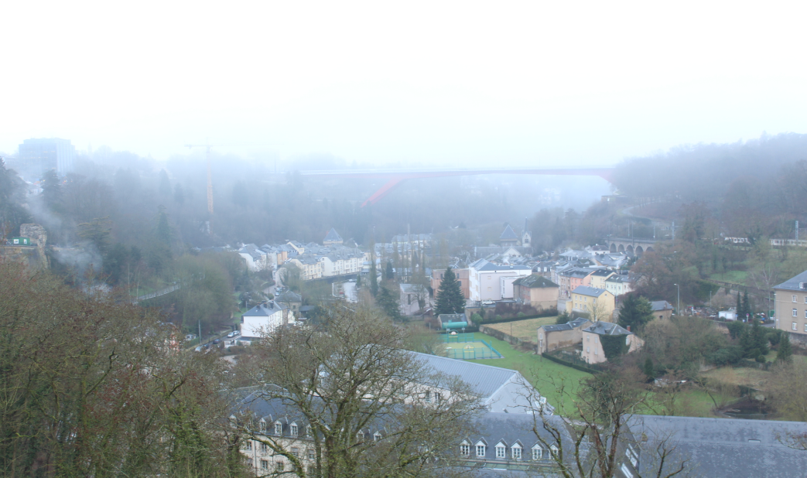

<그림1> 룩셈부르크 벤젤의 고리모양 성벽

안개에 가려 어스름한 분위기를 풍기는 성벽은 추운 날씨에도 불구하고 넋 놓고 쳐다보게 될 정도로 웅장했다. 1867년 영세중립국이 되었을 때 많은 성벽이 파괴되고 일부만 남아있는 상태인데도 그 위풍당당함은 감춰지지 않았고 파괴되기 전의 성벽은 얼마나 더 견고하고 웅장했을지 상상해보니 감탄이 절로 나왔다. 이 요새가 난공불락의 요새가 된 데에는 성벽뿐만 아니라 곳곳에 건설된 많은 포대들도 한 몫 했다고 한다. 그래서 우리는 수많은 포대 중 가장 큰 포대인 보크의 포대(Casemates du Bock)에 올라가 보았다.

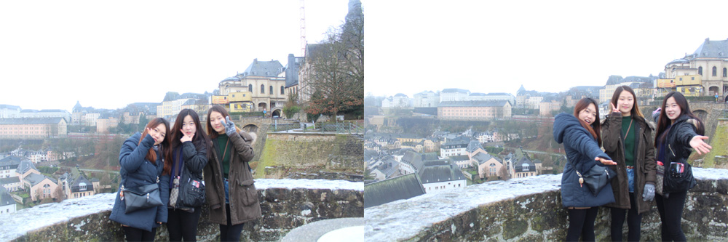

<그림2> 룩셈부르크 보크의 포대

이 요새는 현재 유네스코 지정 문화재에 등재되어 있을 정도로 양호하게 보존되어있었고 많은 대외적 침입에 대응하는 룩셈부르크의 군사전략을 잘 나타내고 있었다. 실제로 확인해 본 그 견고함은 이 요새가 왜 난공불락의 요새였는지 대번 이해하기에 충분했다. 요새를 보고 시가지로 돌아오던 중, 우리는 어느 한 광장에 이르렀고 그 광장의 이름과 그 광장 중간에 서 있는 동상을 보고는 놀라지 않을 수가 없었다. 우리는 룩셈부르크가 역사적으로 많은 나라의 침략을 받았기 때문에 그에 따른 상처도 많이 가지고 있고 그 역사에 대해 예민한 반응을 보일 것이라고 생각했는데 룩셈부르크를 침략하고 자치권을 빼앗았던 네덜란드 국왕의 이름으로 된 광장과 그의 동상을 발견한 것이다. 우리나라는 절대로 일본인의 이름으로 된 광장을 만들거나 그의 동상을 만들지 않는데 이들은 어째서 네덜란드 국왕을 기념하는 것들을 가지고 있는지 도저히 이해할 수가 없었다. 그래서 조사를 해보니 룩셈부르크가 네덜란드로부터 독립할 때 이 네덜란드 국왕 기욤2세가 룩셈부르크의 자치권과 정부조직을 인정해주었고 그에 대한 감사의 표시로 만든 것이라고 한다. 여러 나라와 국경을 접하고 있어 자주 유입되는 외부 문화에 대해 형성된 룩셈부르크 사람들의 관대함은 ‘과거는 과거일 뿐, 고마워할 일은 고마워하자’라는, 역사에 대해서 관대한 생각 역시 가능하게 해주는 듯 하다.

(2) 경제 탐방

이들의 관대한 생각처럼 여러 나라와 국경을 접하였다는 지리적 특성 때문에 항시 외부의 침입에 대비하고 나라를 지키기에 급급했던 것은 다 옛일이다. 현재의 룩셈부르크는 이 특성을 이용하여 세계 GDP 1위인 작은 부국이라는 타이틀을 거머쥐는데 성공하였다. 룩셈부르크가 경제 부국으로 성장하게 한 두 가지 문화적 이점을 발견하였다. 그 첫 번째 이점은 룩셈부르크가 여러 나라들 사이에 둘러싸여 있기 때문에 네덜란드, 독일, 프랑스, 오스트리아, 벨기에 등을 1~3시간 안에 오갈 수 있다는 것이다. 이로 인해 룩셈부르크 사람들에게는 외국으로 출퇴근하기에 용이한 환경이 주어지게 되고, 그로 인해 많은 frontalier들이 생겨나게 된 것이다. 그리고 두 번째 이점은 주변 국가의 문화유입에 언어가 함께 유입됨에 따라 자국어인 룩셈부르크어 외에도 국민의 88%가 프랑스어를, 77%가 독일어를, 50%가 영어를 자유롭게 구사하게 되어 국민의 대다수가 다국어사용자가 되었다는 점이다. 실제로 우리가 묵었던 숙소의 주인도 영어, 룩셈부르크어, 프랑스어를 자유자재로 구사할 줄 알아서 우리에게 영어, 프랑스어 중 어떤 언어가 더 편하냐고 물어볼 정도였고 우리가 길을 물어봤던 여러 시민들 중 대다수도 영어, 프랑스어를 구사할 줄 알았던 덕분에 우리 역시도 2개 언어를 사용하여 보다 편리한 의사소통을 할 수 있었다. 룩셈부르크는 이러한 이점을 이용하여 1970년대 초부터 금융업에 대한 전폭적인 지원을 실시함으로써 국경을 접하고 있는 나라들을 비롯한 세계 각국의 은행들을 끌어들였고 1970년대 이후부터는 세계금융시장의 중심지가 되었다. 거기에 유럽연합(EU)과 북대서양 조약기구(NATO)와의 협력을 기조로 하여 유럽통합을 가장 중요한 대외정책 중 하나로 삼고 베네룩스 동맹을 통해 근처 국가인 네덜란드, 벨기에와도 밀접한 관계를 유지하는 정책을 펼침으로써 마침내 GDP 11만 423달러로 세계 1위를 기록하여 세계에서 가장 국민소득이 높은 나라, 벤츠(Mercedes-Benz) 버스가 마을을 돌아다니는 부자 나라에 등극하게 된 것이다.

## 3-2. 스트라스부르, 켈, 콜마르

알퐁스 도데의 « 마지막 수업 »의 배경으로 잘 알려진 이 지방은 독일과 프랑스의 잦은 영토분쟁이 이루어졌던 곳이다. 이 지역은 921년부터 신성로마제국에 속했으나 1648년 베스트팔렌 조약에 의해 프랑스에 합병되었다가 1871년 보불전쟁(프로이센-프랑스전쟁) 후 프랑크푸르트 조약에 따라 독일에 복속되었고 1차대전 이후 독립국으로 있던 것도 잠시, 1919년 베르사유조약에 의해 또다시 프랑스 영토가 된다. 이후 1940년 나치 독일에 의해 다시 독일에 합병되었으나 1945년 2차대전 이후 프랑스군에 의해 재탈환되면서 현재까지 프랑스에 속해 있는 지방이다. 이렇게 두 국가에 번갈아 가며 속했던 과거 덕분에 이 지방에는 자연스럽게 독일과 프랑스의 두 문화가 혼재하게 되었고 다른 프랑스, 독일 마을들과는 다른 ‘국경 마을’로서의 특징을 가지고 있을 거라고 생각하여 직접 방문해 보기로 하였다. 그렇게 시작된 우리의 탐방은 알자스-로렌 지방의 많은 마을들 중에서도 특히 이 지방의 중심지인 **스트라스부르 Strasbourg** (슈트라스부르크 Straßburg)에서 집중적으로 이루어졌다. 현재 유럽은 1993년 유럽연합의 창립으로 정치, 사회적 측면의 통합이 이루어지고 있고 솅겐조약으로 국경의 의미가 없어짐에 따라 국경 지대에 더 이상 군인이 배치되지 않고, 관세도 없어지는 등 국가 간의 정치적, 경제적 거리가 더욱 가까워졌다. 우리는 이러한 변화가 다른 지역보다도 유럽의 두 강대국인 프랑스, 독일의 접경지역인 이 지역에 더욱 큰 의미를 가질 것이라고 생각했고 그것을 탐구하고자 하였다. 그래서 우리는 과거의 역사적 사실에 의해 두 국가가 이 지역에 미친 영향이 현재에는 어떤 모습으로 남아있는지, 그리고 유럽 연합으로 유럽 내 국경의 의미가 약해진 오늘날의 국경지대의 상황, 특히 경제적 상황이 과거의 상황과는 어떻게 다른지를 중점으로 살펴보고자 하였다.

(1) 역사 탐방

탐방에 나서기 전, 이 지역에서 자주 발생했던 프랑스와 독일 간의 분쟁에 대해 사전 조사를 해본 결과, 알자스-로렌 지역은 유럽의 젖줄인 라인 강의 서쪽 기슭에 위치하여 지리적 이점을 가지고 있었고 평야 지역이 많아 농산물 생산에 유리했으며 프랑스 철광석의 90%이상, 독일 철광석의 35%이상이 산출된다는 경제적 이점을 가진 지역이었다. 이러한 이점들이 프랑스와 독일 간 영토분쟁에 의해 이 지역이 속해 있는 국가가 17번이나 바뀌는데 가장 큰 이유였던 것이다. 이 과정에서 이 지역 사람들이 ‘언어’ 문제는 어떻게 해결했을지 의문이 들어 조사해보았다. 이 지역이 프랑스로 편입될 때 로렌 지역의 경우 80%이상이 프랑스어를 사용하므로 큰 분쟁이 없었지만 알자스 지역은 대다수의 주민이 독일인이며 옛날 게르만어의 일종인 독일 방언(Alsacien)을 사용하는 지역이었기 때문에 동화(同和)에 있어서 많은 어려움이 있었다고 한다. 하지만 이렇게 두 국가 간에 벌어진 수많은 갈등의 역사를 가지고 있는 지역임에도 불구하고 현재 이 지역에 거주하는 사람들은 더 이상의 분쟁 없이 두 문화의 공존을 받아들인다. 우리는 그 곳에서 두 문화가 어떤 식으로 존재하는지, 또 그 공존을 받아들이는 것이 어떻게 가능할 수 있는지, 그렇다면 현재 서로에 대해 양국이 갖고 있는 역사적 지식 및 인식이 어떠한지에 의문을 갖게 되었고 이에 따라 우리 학교에 있는 여러 프랑스인들과 독일인들을 상대로 사전 설문조사[1]를 실시하였다. 설문조사의 3번 문항(19페이지 참고)은 현재 상대국가에 대해 그들이 갖는 인식을 알기 위해 제시한 문제로 그 결과는 다음과 같다.

프랑스 학생들의 경우에는,

(1) 과거 프랑스 전쟁의 역사는 대부분이 독일과 관련된 것이다. 프랑스 국민의식을 가진 사람으로서 독일을 좋게 볼 수 없다는 것은 당연하다. 또한 독일은 프랑스와 관련된 역사적 사실 외에도 역사적 책임을 많이 가지고 있는 나라다(ex. 나치). 이러한 이유 때문에라도 독일은 결코 좋게 보이지 않는다.

(2) 과거는 과거일 뿐이다. 과거에 두 국가 사이에 갈등이 존재했다는 사실은 인정하지만, 이미 많은 교류가 이루어지고 있고 서로 깊은 상호의존관계를 맺고 있는 오늘날에까지 갈등의 역사를 독일을 평가하는 지표로 삼을 수는 없다.

이 두 가지 유형의 답변이 대부분이었고 독일 학생들의 경우에는,

(1) 오늘날 독일과 프랑스 모두에서 역사수업시간에 서로에 대해 부정적으로 교육하는 편이고 심지어 상대국가를 비난하는 경우도 찾아볼 수 있다. 부정적인 교육의 영향으로 서로에 대해 부정적인 인식을 갖게 되는 편이다.

(2) 프랑스와 갈등이 있었던 것은 사실이지만 그것은 오래 전의 일이다. 나이 많은 사람들은 서로에 대해 끔찍하게 생각하지만 젊은 독일인들과 젊은 프랑스인들 사이에는 아무런 문제가 없다.

이 두 가지 유형의 답변을 얻을 수 있었다. 우리나라의 기준에서 일본이나 북한을 상대로 생각해본다면 대체로 (2)의 답변과 같은 부정적인 답변이 대부분일 것으로 예상된다. 그러나 프랑스와 독일 학생들을 상대로 한 인터뷰의 결과는 오히려 (1)의 답변이 더 많이 나올 정도로 우리의 생각과는 달랐다. 이에 흥미를 느낀 우리는 프랑스와 독일의 분쟁역사에 대해 더 알아보기 위해 알자스-로렌 지방에 남아있는 분쟁의 흔적을 중점적으로 탐방하기로 하였다.

스트라스부르에 도착하자마자 가장 먼저 눈에 띈 것은 프랑스의 건물이라고 하기엔 너무나도 이국적인 건물들의 모습이었다. 이 건물들은 프랑스식 건물이라기보다는 오히려 독일 건물의 모습에 더 가까워 보였다. 이러한 건물들이 강을 따라 아름답게 늘어서 있어, 이 마을에 두 문화가 공존하고 있다는 것을 직접 말하는 듯 했다.

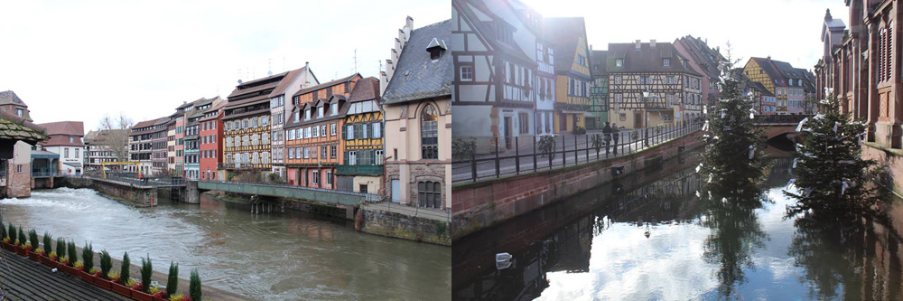

<그림3> 스트라스부르 강가 건물들의 모습

우리가 가장 먼저 찾아간 곳은 « La Petite France »이다. 많은 사람들이 스트라스부르 여행에 있어서 필수코스로 여기는 쁘띠프랑스에는 이 독일식 건물들이 유난히 아름답게, 그리고 많이 모여있어 마을의 아름다움을 한층 더 부각시켜주고 있었다.

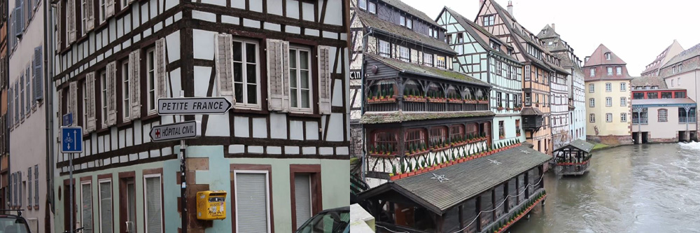

<그림4> 스트라스부르 쁘띠프랑스

과거, 분쟁이 계속 일어나던 시절, 이 지역에는 매독 환자들을 수용하는 호스피스가 위치해 있었는데 당시 독일인들이 매독을 ‘프랑스 병’이라고 불렀기 때문에 이 프랑스 병에 걸린 사람들이 많이 모여있었던 이곳에 ‘쁘띠 프랑스’라는 이름이 붙게 되었다고 한다. 이러한 아픈 과거사와는 다르게 우리가 직접 가 본 쁘띠프랑스는 작은 강과 색색의 독일식 건물들이 어우러져 파란 하늘과 아름답게 조화를 이루는 예쁜 마을이었다. 쁘띠프랑스를 구석구석 둘러본 다음 우리는 그곳에서 한껏 보고 온 이 독일식 건축양식이 스트라스부르의 주요 건축양식으로 자리잡은 것처럼 독일의 문화가 알자스의 전통양식이 형성되는 데 어떠한 영향을 끼치게 되었는지 알아보기 위해 알자스 박물관(Musée Alsacien)으로 갔다. 역시나 우리가 수없이 보고 온 독일식 건물의 모형이 입구에서부터 우리를 반겼다.

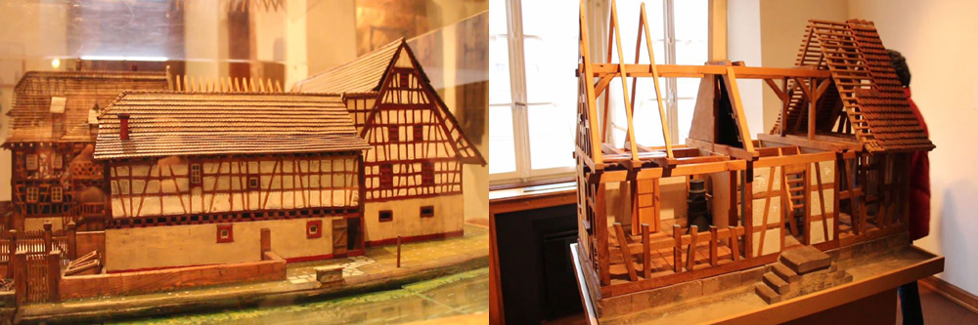

<그림5> 하프팀버 양식 건물의 모형

이 독일식 건축양식은 ‘하프팀버’라고 불리는 양식으로 나무로 기둥과 뼈대를 세워 그 사이사이를 벽돌과 흙으로 채움으로써 나무 기둥이 밖으로 드러나게 하는 방식의 건축양식이라고 한다. 이 사실을 알게 된 덕분에 우리는 그 후에 이러한 모습의 건물들을 볼 때마다 어떤 방식으로 지어진 건물인지 생각하면서 볼 수 있게 되었다. 이 밖에도 알자스 박물관에는 전통의상, 식기, 가구 등 알자스 전통양식의 물품들을 많이 전시해 놓고 있었는데 이 물품들을 보면서 알자스 전통양식은 아기자기하고 귀여운 문양을 특징으로 한다는 것을 알 수 있었다. 그런데 우리는 관람을 하면 할수록 아래의 식기세트에서 볼 수 있듯이 이 지역의 전통양식이 프랑스나 독일의 것과는 조금 다르다는 느낌을 받게 되었다.

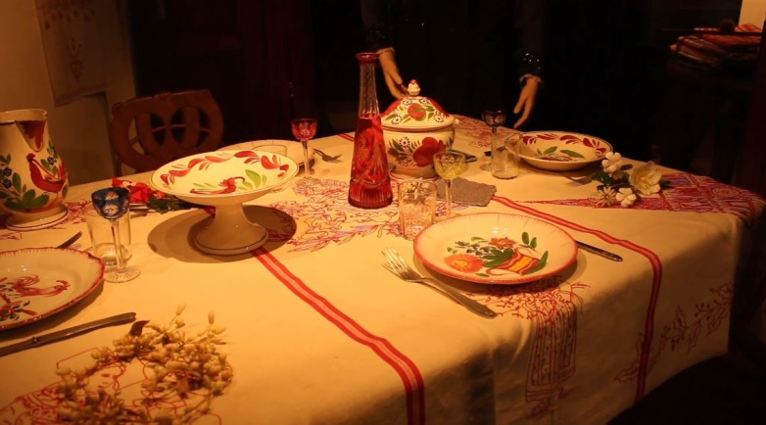

<그림6> 알자스 전통양식이 드러난 식기세트

그 의문을 해결하기 위해 여러 작품설명들과 중간중간에 직원이 해주는 설명을 듣고 나서 우리는 알자스가 프랑스와 독일의 국경에 위치하면서 두 문화의 영향을 받는 것을 넘어서서 하나의 독특한 전통양식을 형성하게 되었기 때문이라는 결론을 내릴 수 있었다. 이렇게 알자스 지방 전통양식의 특징에 대해 알아보고 나서 우리는 이러한 양식이 생겨나게 된 역사적 배경인 분쟁의 역사에 대해 더 자세히 알아보기 위해 역사박물관(Musée Historique)으로 갔다. 그곳에서는 스트라스부르가 형성된 과거부터 독일과 프랑스의 전쟁, 그리고 유럽 통합까지의 긴 역사를 시대순으로 보여주고 있었는데 우리는 여기서 이 마을이 어떻게 발전했는지, 그리고 전쟁의 한 가운데에서 이들이 어떤 아픔을 겪어왔는지, 또 그것을 어떻게 극복하고 있는지를 알 수 있었다.

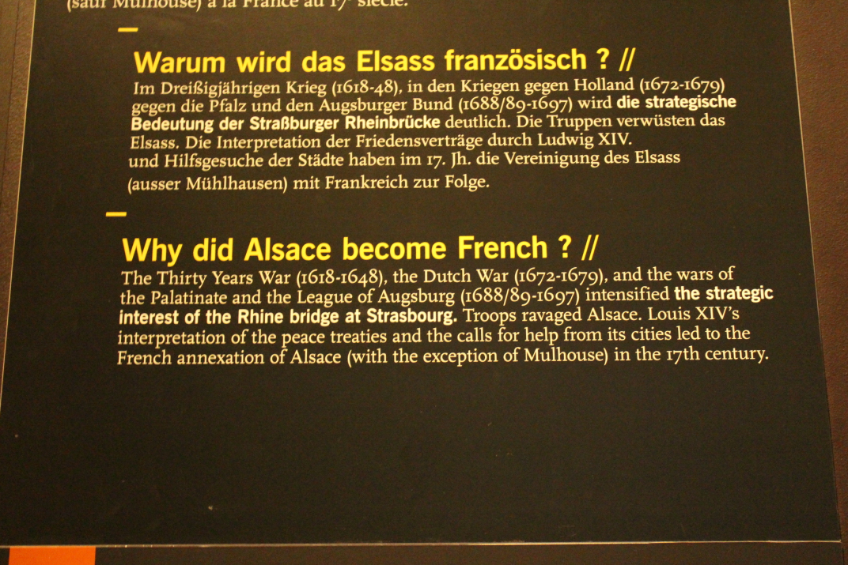

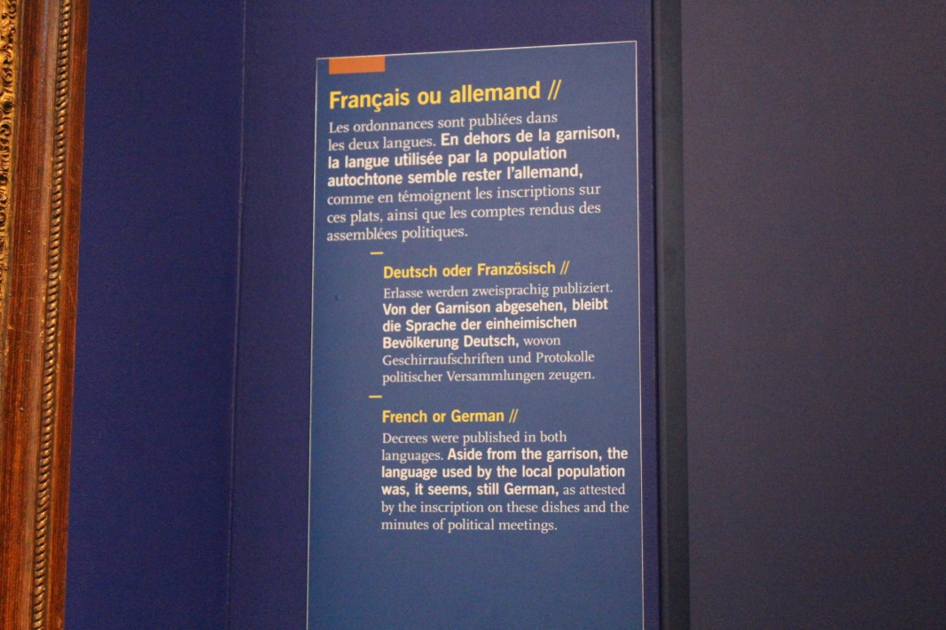

<그림7> 알자스 역사박물관 내 설명

특히 나치점령 이후 다시 스트라스부르가 최종적으로 프랑스의 영토가 되고 나서, 이들이 펼친 언어정책과 교육정책 등이 정말 흥미로웠다. 2차대전이 끝나고 이들은 초등교육에서 독일어를 없애고, 교사 역시 프랑스어를 쓰는 교사들만 수업을 할 수 있었다는 점을 보면서 영토 분쟁 과정 중, 독일에 대한 적대감 속에서 이러한 정책을 펼쳐 나름대로 통합을 이루고자 했던 이들의 노력을 알 수 있었다. 그리고 관람의 마지막 부분에서는 스트라스부르에서 독일로 넘어갈 수 있게 해주는 유럽의 다리가 모형으로 전시되어 있었다.

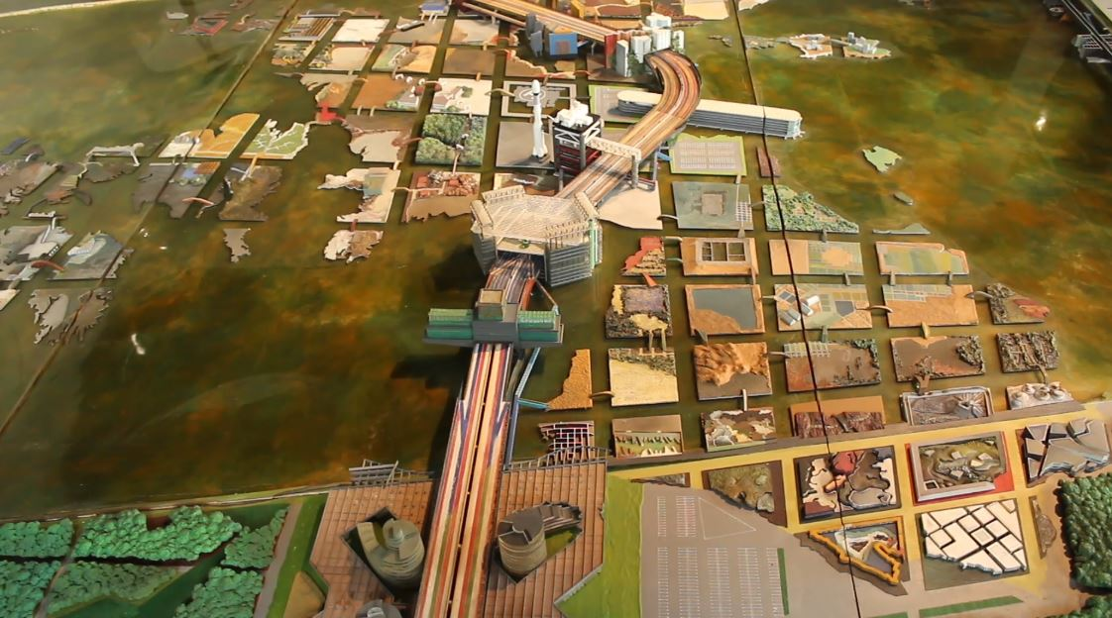

<그림8> 유럽의 다리

알록달록하게 색칠된 이 다리의 12가지 색깔은 각각 유럽연합 회원국을 의미한다고 하는데 여기에는 독일도, 프랑스도 포함되어 있다. 현재에 이르러 스트라스부르가 수많은 분쟁이 있었던 과거의 아픔을 극복하고 통합을 위해 이와 같이 많은 노력을 하여 현재의 통합된 유럽을 대표하는 도시로 자리잡게 된 것이다. 우리는 이곳에서 프랑스와 독일이 아픈 역사를 딛고 적극적으로 통합을 지향하는 자세를 취하여 서로 공존을 이루는 모습을 찾아볼 수 있었다. 프랑스, 독일 학생들이 서로에 대해 갖는 긍정적 인식도 바로 이러한 자세에서 비롯되지 않았을까 싶다.

(2) 경제 탐방

2-2에서 언급했듯이 사전 조사를 하면서 우리가 알게 된 흥미로운 사실 중 하나는 스트라스부르 사람들이 독일의 켈로 넘어와서 장을 본다는 것이었다. 장을 보러 다른 나라까지 간다는 사실이 우리에게는 너무나도 생소함을 넘어서 사치스럽다고까지 느껴지는 일이었고 과연 이러한 일이 실제로 벌어지는지 관찰하기 위해 우리도 국경을 넘어가보았다. 중심지에서 트램을 타고 Jean Jaurès역으로 간 다음에 21번 버스로 갈아타니 우리가 박물관에서 보았던 유럽의 다리를 지나, 스트라스부르와 켈 사이를 흐르는 강을 건너서 쉽게 국경을 넘을 수 있었다. 버스 안에는 독일어로 대화를 나누는 사람들과 프랑스어로 대화를 나누는 사람들을 함께 볼 수 있었다. 마침내 켈에 도착하여 버스에서 내리자마자 어느 TABAC 가게에 들어가 직원을 인터뷰해보았다. 직원을 통해 스트라스부르에서 많은 프랑스인들이 국경을 넘어와서 켈에서 쇼핑을 하고, 그에 따라 켈에 있는 거의 모든 가게의 직원들이 프랑스어와 독일어를 구사할 수 있다는 답변을 얻게 되었다. 흥미로운 사실은 이 인터뷰 또한 프랑스어로 진행되었다는 것이다. 인터뷰가 끝나고 마트, 옷가게, 약국 등 많은 가게에 들어가보니 인터뷰를 해주었던 직원의 말이 사실이라는 것을 직접 확인할 수 있었다. 우리는 이 곳이 독일마을임에도 불구하고 프랑스어로 제품을 설명하는 직원들을 쉽게 볼 수 있었고 스트라스부르에서와 마찬가지로 각종 표지판, 가격표 등에 프랑스어와 독일어가 함께 적혀있는 모습을 흔히 볼 수 있었다. 그 후 어느 카페에서 커피를 마시다가 독일인처럼 보이는 여자직원이 프랑스어를 유창하게 하는 것을 보고, 또 한 번의 인터뷰를 진행하게 되었다. 스트라스부르에 살고 있는 이 여직원은 스트라스부르에 있는 대학교를 다니면서 주말에는 켈에 있는 이 카페에서 일하고 있다고 한다. 인터뷰 내용은 다음과 같다.

질문 : 당신은 프랑스인인가요?

답변 : 아니오, 저는 독일인입니다. 9살때부터 프랑스에 살아서 프랑스어를 배웠습니다.

질문 : 그렇다면 주중에는 스트라스부르에 있고 주말에만 켈에 오는 거죠 ?

답변 : 네 바로 그렇습니다. 평일엔 학교에 갑니다.

질문 : 이곳(켈)에서 일하는 이유는 무엇입니까 ?

답변 : 이곳에서 프랑스어를 할 수 있다는 것은 매우 편리합니다. 왜냐하면 프랑스인들이 많이 오고, 그들은 독일어를 하지 못하기 때문이죠. 그리고 학교 근처에서 돈을 벌기 위해서입니다.

질문 : 켈에 프랑스인이 많이 온다고 하는데, 그들이 오는 이유는 무엇인가요 ?

답변 : 장을 보기 위해 많이 옵니다.

질문 : 이곳 물가가 싼가요 ?

답변 : 네, 흔히 장보는 물건들은 쌉니다. 슈퍼마켓에 있는 물건들이요.

이 인터뷰를 통해 우리는 사전조사 때 알게 되었던 frontalier를 직접 만나볼 수 있었고, 프랑스인들이 실제로 국경을 많이 넘어온다는 사실을 확인할 수 있었다. 카페에서 나와 다시 마을 탐방을 하던 중, 우리에게 말을 걸어오는 프랑스인들이 있어 그들을 인터뷰해보았다. 이들 역시 스트라스부르에서 켈로 쇼핑을 하러 온 사람들이었다. 인터뷰 내용은 다음과 같다.

질문 : 무엇을 사러 왔나요 ?

답변 : 집 살림살이들을 사러 왔습니다.

질문 : 켈의 물가가 스트라스부르보다 싼가요 ?

답변 : 네

질문 : 장을 보러 켈에 자주 오나요 ?

답변 : 네, 특히 집에서 필요한 물건들과 식료품을 사기 위해 자주 옵니다. 지금 인터뷰 하기 전에 맥도날드를 갔다 왔는데 그곳도 더 쌉니다.

켈의 물가가 스트라스부르보다 더 저렴하다는 답변을 계속해서 얻게 되자 우리는 두 마을의 물가가 얼마나 차이가 나는지 궁금해졌고 그 차이를 알아보기로 했다. 출국하기 전, 사전 설문조사를 통해 얻은 주요 물품리스트<과일(프랑스), 치즈(프랑스), 맥주(독일), 치약(독일)>를 가지고 이 물품들의 가격을 비교하는 것과 동시에 다른 몇몇 항목들의 가격도 함께 비교해보았다.

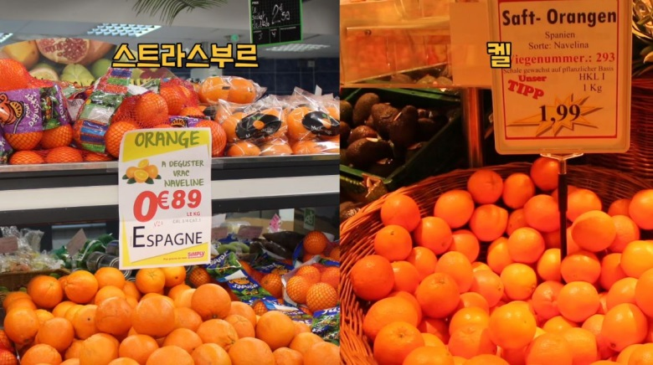

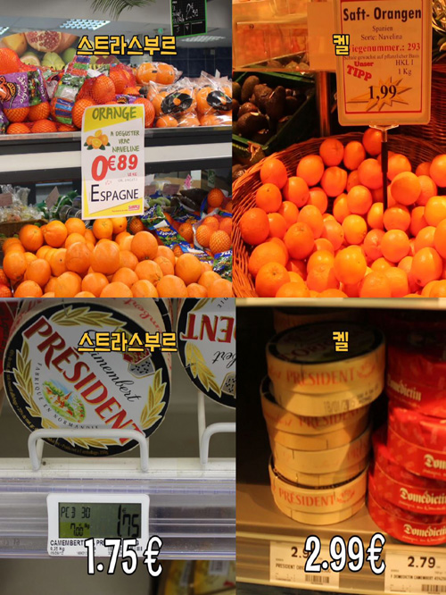

<그림9> 프랑스와 독일의 물가 비교 : 오렌지, 치즈

프랑스의 주요품목인 과일의 경우, 오렌지가 스트라스부르에서 89센트, 켈에서 1.99유로였고 치즈 또한 스트라스부르에서 260g에 1.75유로, 켈에서 250g에 2.99유로로 스트라스부르에서 더 저렴했다.

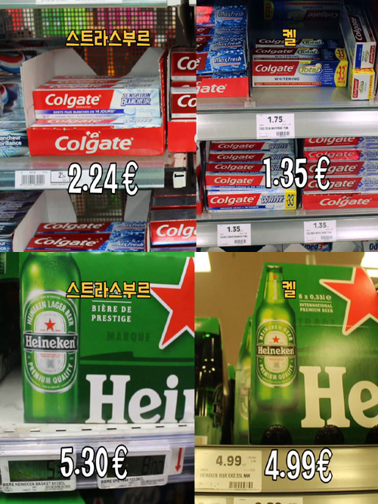

<그림10> 프랑스와 독일의 물가 비교 : 치약, 맥주

그러나 그 밖의 공산품과 식료품의 경우, 치약은 스트라스부르에서 2.24유로, 켈에서는 1.35유로였고 요거트는 스트라스부르에서 45센트, 켈에서 34센트였으며 맥주는 스트라스부르에서 5.03유로, 켈에서 4.99유로, 또 그 밖의 많은 물품들은 켈에서 더 저렴한 것으로 나타났다. 제품당 가격차이가 그렇게 크게 나지는 않았지만 여러 물건들을 살 경우 이러한 차이가 모여서 발생하는 이익은 국경을 넘는 비용보다 클 것으로 예상되어 국경을 넘어 장보러 다니는 사람들을 이해할 수 있었다. 조사를 마친 후 다시 스트라스부르로 돌아가는 버스에서 역시 프랑스어와 독일어를 한꺼번에 들을 수 있었고, 양손 가득 장본 물건들을 들고 있는 사람들을 볼 수 있었다.

(3) 기타

역사탐방과 경제탐방에 이어 우리는 이 지역의 음식에서는 어떻게 두 문화가 융합되었는지 알고 싶어졌다. 그래서 마을 탐방하는 중간중간 전통음식 레스토랑을 물색했고 마침내 한 레스토랑에 들어가서 전통음식을 먹고 그에 대한 설명을 들어볼 수 있었다. 우리가 먹어본 이 지역의 대표적인 전통음식으로는 타르트 플람베(Tarte Flambée), 슈크르트(Choucroute) 가 있다.

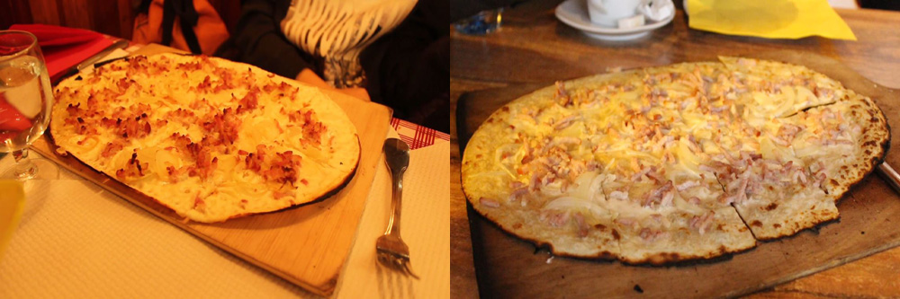

<그림11> 타르트 플람베

타르트 플람베는 프랑스의 대표적 디저트인 ‘타르트’를 연상시키는 이름이지만 그와 달리 피자처럼 생긴 알자스의 전통음식으로 밀가루 반죽을 네모 혹은 타원형으로 얇게 편 다음 그 위에 크림소스와 베이컨, 양파를 얹는 것이 기본이다. 디저트용 타르트 플람베도 있긴 하지만 거의 대부분 식사 메뉴로 분류되는 이 음식은 피자와 맛이 비슷하여 굉장히 우리에게 익숙한 맛이었다.

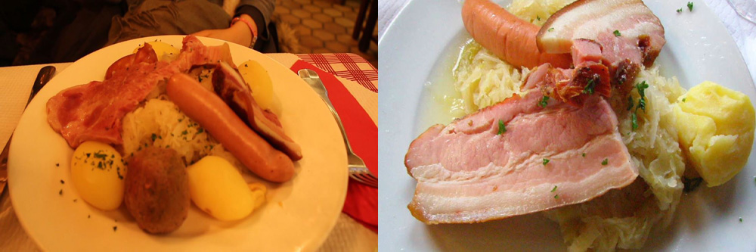

<그림12> 슈크르트

이미 한 번씩 유럽 여행을 해본 경험이 있었던 우리 세 사람에게 슈크르트는 익숙한 음식이었다. 독일에서 음식을 시키면 슈크르트가 함께 나오기 때문이다. 양배추를 발효시켜 새콤한 소스를 곁들여먹는 우리의 김치 같은 이 음식은 소시지나 감자와 함께 먹는 것이 보통이다. 우리는 이것을 독일음식이 프랑스로 넘어온 사례라고 생각했는데 이 레스토랑의 요리사를 인터뷰해본 결과 우리 생각이 잘못되었음을 알 수 있었다. 인터뷰 내용은 다음과 같다.

질문 : 슈크르트가 독일에서 온 음식인가요 ?

답변 : 아니요. 알자스 전통 음식입니다. 당시 전쟁이 있었던 시기에, 알자스에는 고기, 감자 등이 충분하지 않아서 양배추를 많이 먹었습니다. 슈크르트는 알자스에서 시작된 음식으로 현재 여러 지역에 퍼져 있습니다.

독일 음식인 줄 알았던 슈크르트가 원래는 알자스 전통음식이었고 독일음식이 프랑스로 넘어온 것이 아니라 오히려 독일과 국경을 접해있는 프랑스 지역의 전통 음식이 국경을 넘어 독일에 퍼져 독일의 대표음식이 된 것이었다. 이렇게 음식에서도 두 문화가 서로 영향을 주고 받았다는 사실을 찾아볼 수 있었다.

# 4. 마무리

우리는 룩셈부르크와 알자스라는 국경지대를 탐방하면서 ‘국경’의 의미에 대해 다시 생각해보았다. 우리 나라 사람들에게 국경이란 존재는 나라와 나라를 분리하는 선이고 침범할 수 없는 공간이며 죽음, 전쟁, 경계 등 부정적인 의미를 내포하고 있는 데 비해 유럽인들에게는 전혀 다른 의미를 가진다는 것을 알게 되었다. 설문조사의 마지막 문항으로 « 유럽 통합 이후 유럽에서의 국경의 의미가 무엇이라고 생각하십니까? »라는 질문을 제시했는데 그들이 제시한 답변은 우리가 예상했던 바와 전혀 달랐다. ‘유럽에서의 국경은 유럽 전체를 둘러싼 국경으로 유럽과 다른 나라들을 구분하는 역할을 한다. 그 내부에는 국경이 존재하지 않는다’, ‘국경은 그저 언어 구분 선일 뿐이다. 국경을 넘을 때에는 언어만 바뀔 뿐 아무런 제약이 없다’, ‘오늘날 젊은이들에게는 국경이 무엇이냐고 물어보는 것 자체가 의미가 없다’ 등 우리가 예상하지 못했던 답변들이 많았다. 이를 확인하기 위해 직접 그 지역을 방문해보니 그 지역 전체에 퍼져있는 문화 공존의 분위기를 느낄 수 있었고 이곳에서 생활하는 사람들 또한 자유롭게 국경을 넘나들며, 경계선이라는 구분 없이 생활하고 있는 것을 볼 수 있었다.

이번 국경지대 탐방을 통해 우리가 배운 새로운 국경에 대한 이야기와 우리가 방문한 명소들의 모습, 그리고 실제로 인터뷰를 하며 들은 이야기들을 우리는 영상으로 촬영하여 17분의 다큐멘터리로 요약하였다. 이 과정에서 우리가 보고 들은 것들을 다시 한 번 확실히 머릿속에 되새길 수 있었다.

# 6. <부록>

## 6-1. 설문조사 내용(프랑스어)

Strasbourg

1. Avez vous déjà visité Strasbourg ?

* Si oui, est-ce que vous pensez qu’il y a encore une culture allemande ? Laquelle ?
* Si non, est-ce que vous voudriez la visiter ?
* Non, je ne veux pas visiter. Pourquoi ?

1. Qu’est-ce qui selon vous montre bien la culture allemande ?

La cuisine, la chanson, pays riche au niveau économique, pays voisin, la tradition, l’architecture, la bière…

* (multiple choix, donne example)

1. Qu’est-ce que vous apprenez sur l’Allemagne en cours d’histoire ?

Ex) La France et l’Allemagne ont des histoires de conflits près de la région frontière, par exemple, près de la région Alsace.

* Avez-vous l’impression négative ou positive sur l’Allemagne au niveau histoirique ?

1. Strasbourg est une région de France mais la plupart des habitants de Strasbourg sont des descendants allemands et la langue la plus utilisée est l’allemand. Pensez-vous quand même que c’est une region de France?

* Oui, pourquoi ?
* Non, pourquoi ?
* Pensez-vous que la culture de Strasbourg est plus proche de la France ou celle de l’Allemagne ? (cochez SVP)

Co-existence

France 🡨--------------0--------------0--------------0--------------0-------------0--------------🡪 Allemagne

1. Selon vous, quelle influence l’intégration dans l’union européenne a t-elle eu sur la France au niveau économique?

* Positive, pourquoi ?
* Négative, pourquoi ?
* Aucune idée

1. <Hypothétiquement> Imaginez que vous habitez à Strasbourg. La region allemande la plus proche en tram est à 30 min. Vous savez que les prix sont moins élevés en Allemagne qu’en France.

* Allez- vous faire du shopping en Allemagne?
* Oui, pourquoi ?
* Non, pourquoi ?
* Allez-vous faire du shopping en Allemagne avant l’union europénne ?
* Oui, pourquoi ?
* Non, pourquoi ?
* Pouvez-vous citer des articles moins chers en France qu’en Allemagne ?
* Pouvez-vous citer des articles plus chers en France qu’en Allemagne ?

1. Quel est selon vous le sens de la frontière en Europe après l’union europénne?

## 6-2. 설문조사 내용(독일어)

Straßburg

1. Waren Sie schon mal in **Straßburg**?

* Ja: glauben Sie dass es dort immer noch die deutsche Kultur existiert? Welche?,
* Nein: möchten Sie Straßburg besuchen?
* Wenn Sie Straßburg nicht besuchen möchten, wieso?

1. In Ihrer Meinung, was zeigt die Französische Kultur am besten?

* Das Essen, Musik, Nachbarland, Tradition, Architektur, Wein…(mehr als eine Antwort möglich)

1. Wie wird Frankreich in der Unterricht beschreibt?

* Ex) Deutschland und Frankreich haben Konflikten über die Grenzen.
* Haben Sie eine positive, oder negative Meinung über die Geschichte zwischen Frankreich und Deutschland?

1. Straßburg ist ein Teil Frankreich’s, aber die meisten Bewohner sind aus Deutschland. Der Dialekt wurde auch bei der deutsche Sprache beeinflusst. Glauben Sie, dass es trotzdem ein Teil Frankreich’s ist?

* Ja: wieso?
* Nein, wieso?
* Wo ist die Straßburger Kultur näher, Deutschland? Oder Frankreich?

Koexistieren

Frankreich 🡨--------------0--------------0--------------0--------------0-------------0--------------🡪 Deutschland

1. Welchen Einfluss hat die Europäische Vereinigung gebracht?

* Positiv: wieso?
* Negativ, wieso?
* Keine Ahnung.

1. <Annahme> Stellen Sie vor, dass Sie aus Frankreich sind, und dass Sie in Straßburg wohnen. Es ist nur eine halbe Stunde von Deutschland entfernt. Sie wissen auch, dass es in Deutschland billiger ist.

* Würden Sie nach Deutschland fahren um zu shoppen?
* Ja: wieso?
* Nein: wieso?
* Würden Sie auch vor der Vereinigung nach Deutschland fahren um zu shoppen?
* Ja: wieso?
* Nein: wieso?
* Können Sie uns Sachen nennen die billiger in Frankreich sind?
* Können Sie uns Sachen nennen die billiger in Deutschland sind?

1. <Nach der Fragestellung>

Nach der Europäische Vereinigung, was bedeuted "die “Grenze”?

## 6-3. 스트라스부르와 켈 가격 비교 목록

|  |  |  |
| --- | --- | --- |
|  | 스트라스부르 (유로) | 켈 (유로) |
| 밀카 noisette | 200g / 2.19 | 100g / 0.99 |
| 헤드앤숄더 샴푸 300ml | 4.9 | 3.65 |
| colgate 맥스화이트 | 3.59 | 2.65 |
| 콜게이트 맥스화이트샤인 | 2.24 | 1.35 |
| 누뗄라 라지 | 4.39 | 3.79 |
| 악티멜 | 6개 2.75 | 8개 2.79 |
| 프레지던트 | 260g / 1.75 | 250g / 2.99 |
| 소 치즈 | 200g / 1.75 | 140g / 1.89 |
| 하이네켄 33l 6개 | 5.3 | 4.99 |
| 오렌지 | 0.89 | 1.99 |
| 바나나 | 1.69 | 1.99 |
| 토마토 | 2.39 | 2.99 |
| 하리보 타가다 | 1.09 | 0.99 |

## 6-4. 회계지출내역

|  |  |  |  |  |  |  |
| --- | --- | --- | --- | --- | --- | --- |
| 일자 | 도시 | 항목 | 비고 | 금액 | | 잔액 |
| EUR | KRW |
| 11/19 | Seoul | 공금입금 |  |  | 2,170,000.00 | 2,170,000.00 |
| 11/20 |  | SNCF | 파리->룩셈부르크 |  | 96,572.00 | 2,073,428.00 |
|  |  | SNCF | 룩셈부르크  -> 스트라스부르 |  | 126,737.00 | 1,946,691.00 |
|  |  | 에어비앤비 | 룩셈부르크 |  | 278,619.00 | 1,668,072.00 |
|  |  | 에어비앤비 | 스트라스부르 |  | 481,458.00 | 1,186,614.00 |
|  |  | 카메라 | 카메라 대여료 |  | 70,000.00 | 1,116,614.00 |
|  |  | 현금인출 |  |  | 150,000.00 | 966,614.00 |
| 1/6 | Luxem-  bourg | ALIMA BELAIR | 장 본 거 | 38.75 | 51,651.00 | 914,963.00 |
| 1/7 |  | ALIMA BOURSE | 장 본 거 | 6.25 | 8,340.00 | 906,623.00 |
|  |  | L'OSTERIA | 레스토랑 점심 | 70.00 | 92,554.00 | 814,069.00 |
|  |  | Chocolate House | *개인기념품3유로 포함* | 22.50 | 29,746.00 | 784,323.00 |
| 1/8 | Stras-  bourg | LUSH | 초콜렛 팩 | 11.55 | 14,996.00 | 769,327.00 |
|  |  | Gal. Gourmande | 장 본 거 | 20.46 | 26,575.00 | 742,752.00 |
| 1/9 |  | Paul | 점심 샌드위치 | 26.30 | 34,459.00 | 708,293.00 |
|  |  | Musee Alsacien | 박물관 입장료 | 10.50 | 13,645.00 | 694,648.00 |
|  |  | Ville de bale | 타르트플람베, 커피 | 16.60 | 21,572.00 | 673,076.00 |
|  |  | Simply Kleberm | 장 본 거 | 30.00 | 38,968.00 | 634,108.00 |
|  |  | Quick | 세트3개 | 22.80 | 29,620.00 | 604,488.00 |
| 1/10 |  | Musee Historique | 입장료 | 10.50 | 13,645.00 | 590,843.00 |
|  |  | Café Monmarte | *(원래9유로)  현금1유로 되돌려줌* | 10.00 | 12,989.00 | 577,854.00 |
|  |  | 케밥 | *현금계산(온유가 냄)* | 9.75 | 0.00 | 577,854.00 |
|  |  | 빵집 | *현금계산(온유가 냄)* 전통빵+프레즐 | 2.20 | 0.00 | 577,854.00 |
|  |  | Rocher du sapin | 저녁, 전통음식 | 44.10 | 57,294.00 | 520,560.00 |
|  |  | Gal. Gourmande | 장 본 거 | 10.99 | 14,268.00 | 506,292.00 |
| 1/11 |  | SNCF | 스트라스부르  ->콜마르 왕복 | 37.80 | 49,115.00 | 457,177.00 |
|  | (Colmar) | L'amandine | 타르트 3가지, 커피 | 18.20 | 23,639.00 | 433,538.00 |
|  |  | Mezzo di pasta | 컵파스타 menu, 피자 | 9.90 | 12,858.00 | 420,680.00 |
|  |  | Auberge | 콜마르 식당 | 63.95 | 83,076.00 | 337,604.00 |
|  |  | Simply Kleberm | *개인기념품 4.99 포함* | 9.49 | 12,338.00 | 325,266.00 |
| 1/12 |  | Amorino | *아이스크림2개 값* | 7.20 | 9,322.00 | 315,944.00 |
|  |  | 온유가  메꿀 돈 | *표시*된 것은 온유가 계산 |  | 5,553.00 | 321,497.00 |
|  |  | 총잔액 |  |  |  | 321,497.00 |

1. 부록 참조